Приложение 3

**Изготовление технологических проектов старшеклассников в технике художественной обработки материалов**

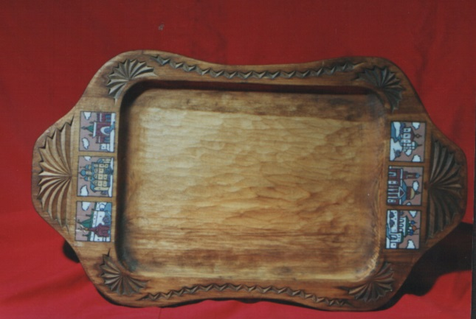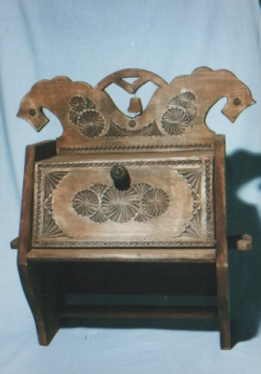

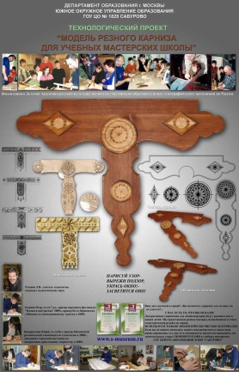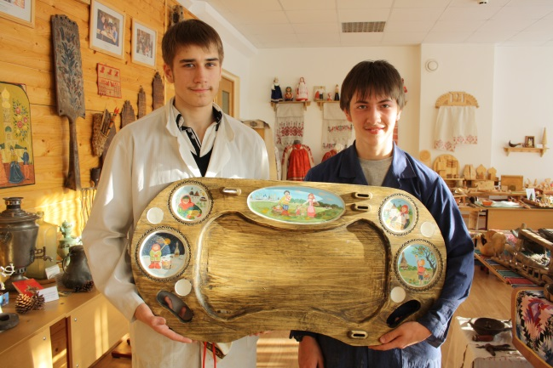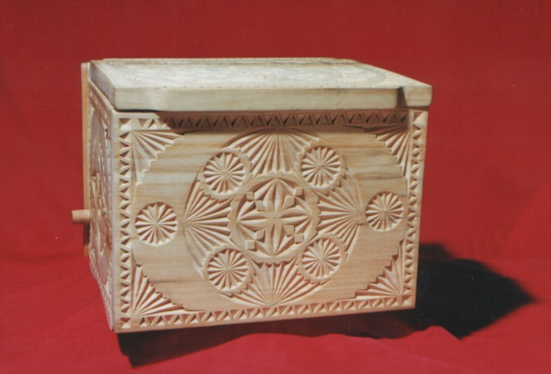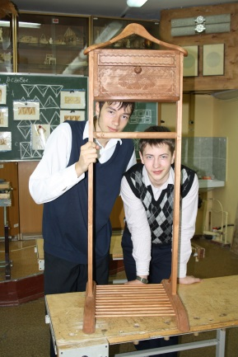

Авторы технологических проектов на народных традициях – учащиеся школы (слева-направо): Д.Юдин и М.Кузнецов «Поднос», А.Тряпичкин и И.Смирягин «Хлебница», Ю.Кондратенко и П.Резанов «Модель резного карниза», Т.Пашнин и А.Адамов «Ларец», П.Резанов и А.Бабурин «Многофункциональный поднос», Ю..Кондратенко и П.Резанов «Стойка для школьной формы»